Карта местности с нанесенными на ней линией границы между Калужской и Брянской областью и предлагаемой линией границы между ними (картографическое изображение изменяемой границы)
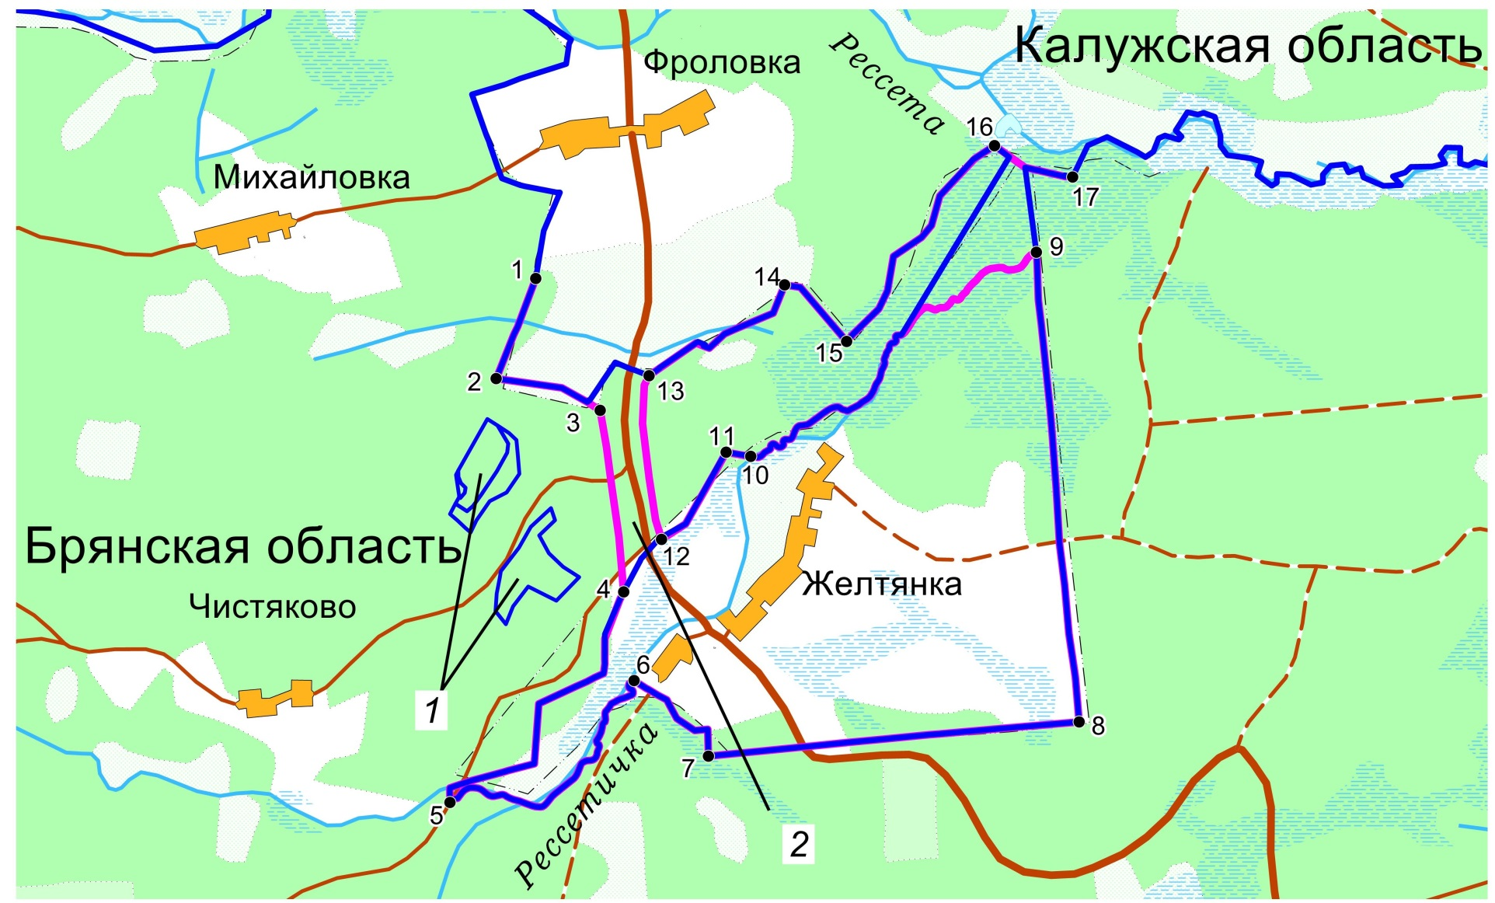
Условные обозначения
1-участки территории Калужской области, передаваемые в состав Брянской области
2 -участок территории Брянской области, передаваемый в состав Калужской области
--- - планируемая к изменению граница между Калужской областью и Брянской областью
- существующая граница между Калужской областью и Брянской областью

Описание границы между Калужской и Брянской областью

Граница между Калужской областью и Брянской областью проходит от точки 1 - 566 м в юго-западном направлении по границам лесных массивов Карачевского лесничества до точки 2, далее 583 м на восток по границам лесных массивов Карачевского лесничества до точки 3. От точки 3- 963 м на юг по лесным массивам Карачевского лесничества, вдоль автомобильной дороги Фроловка-Желтянка до точки 4, далее -1680 м в юго-западном направлении по границам лесных массивов Карачевского лесничества до точки 5, расположенной на реке Рессетичка, далее- 1474 м в общем северо-восточном направлении по реке Рессетичка до точки 6, далее- 635 м в юго-восточном направлении по границе лесного массива Карачевского лесничества до точки 7, далее-1958 м на восток по границам лесных массивов Карачевского и Еленского лесничеств до точки 8, далее-2482 м на север по границам лесных массивов Карачевского и Еленского лесничеств до реки Рессетичка и точки 9, далее- 2108 м на юго-запад по реке Рессетичка до точки 10, далее- 131 м на запад по границам лесных массивов Карачевского и Еленского лесничеств до точки 11, далее- 584 м на юго-запад по границе лесного массива Карачевского лесничества до точки 12, далее-876 м на север через лесные массивы Карачевского лесничества, вдоль автомобильной дороги Фроловка-Желтянка до точки 13, далее- 925 м в общем северо-восточном направлении по границам лесных кварталов Карачевского и Еленского лесничеств до точки 14, далее- 458 м на юго-восток по границам лесных кварталов Карачевского и Еленского лесничеств до точки 15, далее-1345 м на северо- восток по границам лесных кварталов Карачевского и Еленского лесничеств до точки 16, далее- 453 м на юго-восток по границам лесных кварталов Карачевского и Еленского лесничеств, вдоль реки Рессета до точки 17, расположенной на пересечении с существующей границей Брянской и Калужской областей.
Каталог координат характерных точек прохождения границы
№ точки | СК32 |  | СК40
 | X | Y | X | Y
1 | 502836.31 | 2208822.80 | 302836.30 | 1208822.80
2 | 502309.92 | 2208614.41 | 302309.91 | 1208614.41
3 | 502142.62 | 2209161.63 | 302142.61 | 1209161.63
4 | 501187.75 | 2209285.39 | 301187.74 | 1209285.39
5 | 500080.35 | 2208371.59 | 300080.34 | 1208371.59
6 | 500721.33 | 2209340.09 | 300721.32 | 1209340.09
7 | 500323.80 | 2209731.13 | 300323.79 | 1209731.13
8 | 500503.89 | 2211681.07 | 300503.88 | 1211681.07
9 | 502974.39 | 2211455.98 | 302974.38 | 1211455.98
10 | 501900.73 | 2209953.62 | 301900.72 | 1209953.62
11 | 501922.52 | 2209824.20 | 301922.51 | 1209824.20
12 | 501464.07 | 2209484.43 | 301464.06 | 1209484.43
13 | 502324.86 | 2209418.74 | 302324.85 | 1209418.74
14 | 502802.71 | 2210132.00 | 302802.70 | 1210132.00
15 | 502505.13 | 2210458.06 | 302505.12 | 1210458.06
16 | 503535.00 | 2211235.93 | 303534.99 | 1211235.93
17 | 503370.03 | 2211646.79 | 303370.02 | 1211646.79

